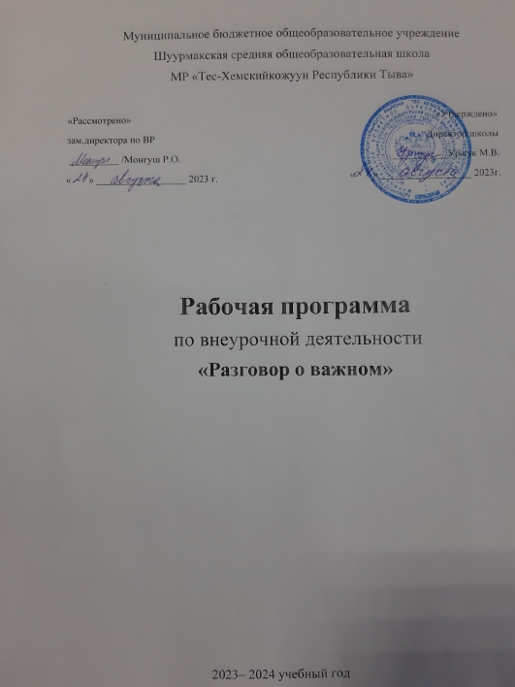

Порядковый  номер  темы  урока в соответствии  с учебным  планом школы | Содержание темы урока | № урока  по плану | Дата проведения урока
 | Содержание темы урока | № урока  по плану | по плану | по факту
1 | День знаний | 1
2 | Там, где Россия | 2
3 | 100-летие со дня рождения Зои Космодемьянской | 3
4 | Избирательная система России | 4
5 | День учителя (советники по воспитанию) | 5
6 | О взаимоотношениях в коллективе | 6
7 | По ту сторону экрана | 7
8 | День спецназа | 8
9 | День народного единства | 9
10 | Россия – взгляд в будущее. «Цифровая экономика сегодня. «Умный дом» | 10
11 | День матери | 11
12 | Что такое Родина? | 12
13 | Мы вместе. | 13
14 | Главный закон страны | 14
15 | Герои нашего времени | 15
16 | «Новый год – традиции праздника разных народов России» | 16
17 | От «А» до «Я». 450 лет «Азбуке» Ивана Федорова | 17
18 | Налоговая грамотность | 18
19 | Непокоренные (блокада Ленинграда) | 19
20 | Союзники России | 20
21 | Менделеев. 190 лет со дня рождения | 21
22 | День первооткрывателя «Первооткрыватели:  Мореплаватели и космонавты» | 22
23 | День защитника Отечества | 23
24 | Как найти свое место в обществе? «Я – в семейном и детском обществе» | 24
25 | Всемирный фестиваль молодежи | 25
26 | Первым делом самолеты….О гражданской авиации | 26
27 | Крым – дорога домой | 27
28 | Россия – здоровая держава | 28
29 | Цирк! Цирк! Цирк! | 29
30 | «Вижу Землю» | 30
31 | 215 лет со дня рождения Гоголя | 31
32 | Экологичное потребление | 32
33 | Труд крут! | 33
34 | Урок памяти | 34
35 | Будь готов! Ко дню общественных организаций | 35
36 | Русский язык великий и могучий. К 225-летию со дня рождения А.С. Пушкина | 36

